 

[Trang Chủ](http://docs.google.com/homepage.html)

[Hot](http://docs.google.com/hot.html)

[Review](http://docs.google.com/review.html)

Đặt bàn

Thảo luận

Giảm giá

[Liên hệ](http://docs.google.com/contact.html)

[Trang Chủ](http://docs.google.com/homepage.html)

[Hot](http://docs.google.com/hot.html)

[Review](http://docs.google.com/review.html)

Đặt Hàng

Thảo Luận

Giảm Giá

[Liên Hệ](http://docs.google.com/contact.html)

[Đăng Nhập](http://docs.google.com/Login/Login.html)

Action Another action Something else here

Action Another action Something else here



Review mới nhất

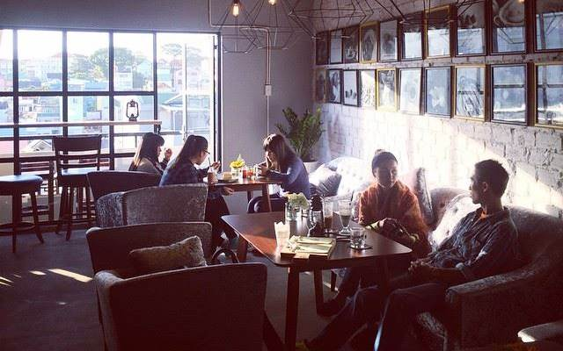

8.0

[Gout Coffee & Pastry](http://docs.google.com/View%20detail%20food/ViewDetailFood.html)

55 Nguyễn Văn Trỗi, Tp. Đà Lạt, Lâm Đồng



[**Huyen Dang**](http://docs.google.com/thanh-vien/huyendk)  [Quán vẫn xinh như ngày nào,đồ uống vẫn ngon,sau 2 năm quay lại ko thất vọng tẹo nào](http://docs.google.com/lam-dong/gout-coffee-pastry/binh-luan-2667132)

59 368

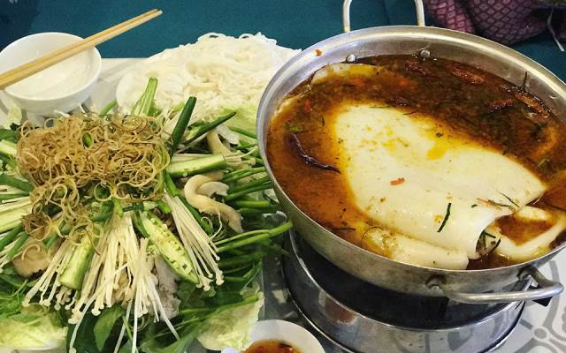

7.0

[Khap Bun Kha - Món Thái](http://docs.google.com/lam-dong/khap-bun-kha-mon-thai)

26 Nguyễn Văn Cừ, Tp. Đà Lạt, Lâm Đồng



[**Phương**](http://docs.google.com/thanh-vien/phngkenny6323)  [Quán này chưa thấy gọi là nhà hàng, Chỉ nên là ăn thôi , chứ nói về dịch vụ kg tốt , phục vụ quá chậm, mấy bạn này trẻ quá Đồ ăn được , giá cả thì quá rẻ](http://docs.google.com/lam-dong/khap-bun-kha-mon-thai/binh-luan-3255154)

148 474

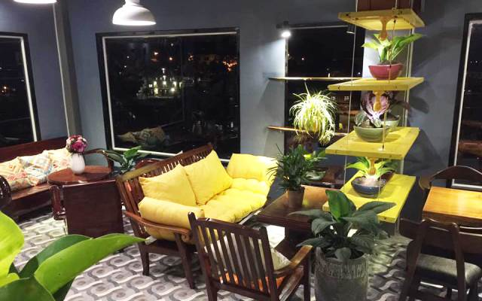

7.5

[Up Coffee](http://docs.google.com/lam-dong/up-coffee)

6 Triệu Việt Vương, Tp. Đà Lạt, Lâm Đồng



[**An Nguyễn**](http://docs.google.com/thanh-vien/songtu_xunu_285)  [Đi lâu lắm rồi mà giờ lục hình mới nhớ review cho quán đây^^ Không gian rộng rãi, view đẹp, chời ơi phải mà đến lúc mưa thì ở mãi ko về lun á :)) Socola handmade cực ngon, mình mua 1 túi ko đường mà ngồi ...](http://docs.google.com/lam-dong/up-coffee/binh-luan-2901080)

47 302

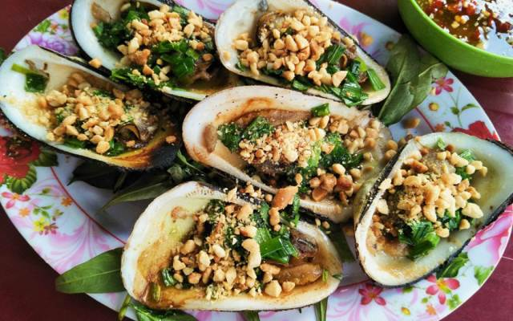

8.5

[Gu - Seafood, BBQ & Beer](http://docs.google.com/lam-dong/gu-seafood-bbq-beer)

11/2 Nguyễn Văn Cừ, P. 4, Tp. Đà Lạt, Lâm Đồng



[**Thuy Tam**](http://docs.google.com/thanh-vien/ThuyTamlalala)  [Đồ ăn không tương xứng với mức giá. Nhân viên không thể chấp nhận được, không biết có phải chủ quán dặn nhân viên có khách vào thì lấy chổi lông gà quét bụi trần nhà không mà mấy em rất tỉnh. Mình vào ...](http://docs.google.com/lam-dong/gu-seafood-bbq-beer/binh-luan-3070403)

38 95

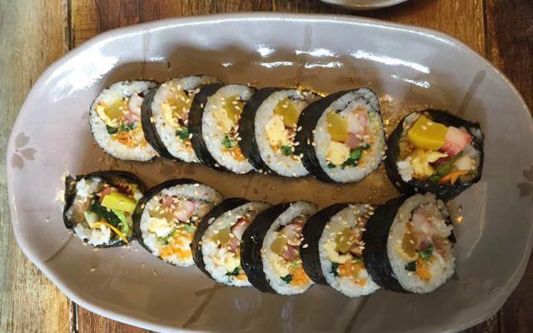

7.4

[Ăn Vặt Ngon Lạ - Shop Online](http://docs.google.com/lam-dong/an-vat-ngon-la-shop-online)

126 Hai Bà Trưng, Tp. Đà Lạt, Lâm Đồng

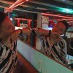

[**Đỗ Đỗ**](http://docs.google.com/thanh-vien/thoodd)  [Shop này bán đồ ăn online nè cả nhà, con mực chiên khổng lồ mà chỉ có 59k thôi, ăn ngon giòn rụm nha. Làm 1 con là no cả buổi luôn ))) quán còn bán thêm cơm cuộn, mỳ tương đen... cho bạn tha hồ lựa chọn ...](http://docs.google.com/lam-dong/an-vat-ngon-la-shop-online/binh-luan-1480353)

1 4

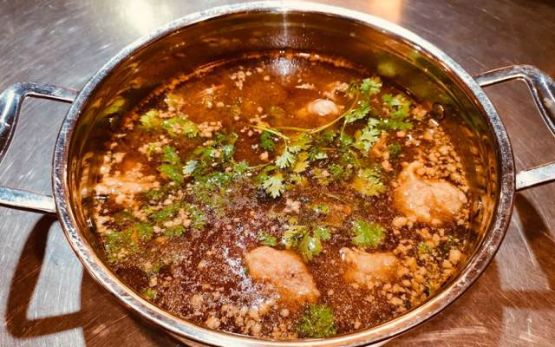

9.1

[Lẩu Bắp Hoa - Lẩu Bò Hồng Kông](http://docs.google.com/lam-dong/lau-bap-hoa)

12 Yersin, P. 10, Tp. Đà Lạt, Lâm Đồng



[**Thông**](http://docs.google.com/thanh-vien/foodee_z1b6ubfd)  [Đi Đà Lạt nhiều riết không biết ăn gì! Nay phát hiện ra quán Lẩu bắp Hoa ngon quá xá... Quán có gân bò xào sa tế, bò nướng phô mai, lẩu bò với bắp bò, bò viên phô mai, nạm bò ăn lạ lạ ngon ngon :)) Mọi ...](http://docs.google.com/lam-dong/lau-bap-hoa/binh-luan-3261084)

26 67

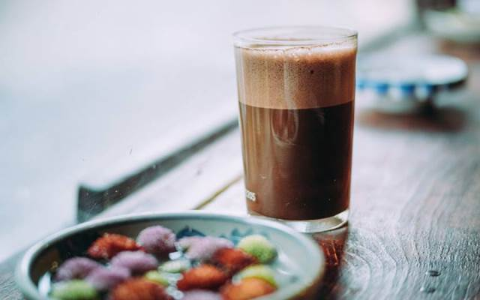

9.3

[Le J' Café](http://docs.google.com/lam-dong/le-j-cafe)

51A Yersin, P. 10, Tp. Đà Lạt, Lâm Đồng



[**Nhi**](http://docs.google.com/thanh-vien/honguyenuyennhi)  [Không gian quán nhỏ thôi nhưng khá xinh. Quán còn có chú cún với bé mèo đáng yêu cực. Mình uống cacao đá ngon lắm, cảm giác như có mùi bạc hà nữa. Anh chủ với nhân viên thì tạo cảm giác thân thiện, dễ ...](http://docs.google.com/lam-dong/le-j-cafe/binh-luan-2869856)

5 10

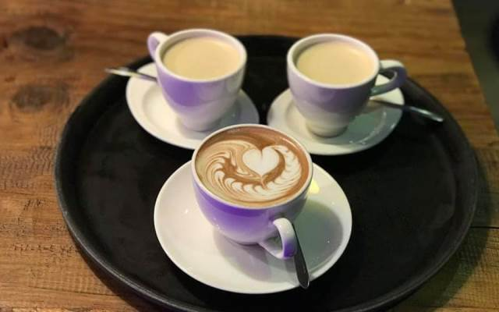

8.2

[Thiên Mộc Trinh Coffee](http://docs.google.com/lam-dong/thien-moc-trinh-coffee)

4 Đống Đa, P. 3, Tp. Đà Lạt, Lâm Đồng



[**Tuytvy8466**](http://docs.google.com/thanh-vien/tuytvy8466)  [Không gian rộng và đẹp lắm Nhân viên thì rất dễ thương.Lần sau sẽ ghé lại 😉](http://docs.google.com/lam-dong/thien-moc-trinh-coffee/binh-luan-2772932)

3 9

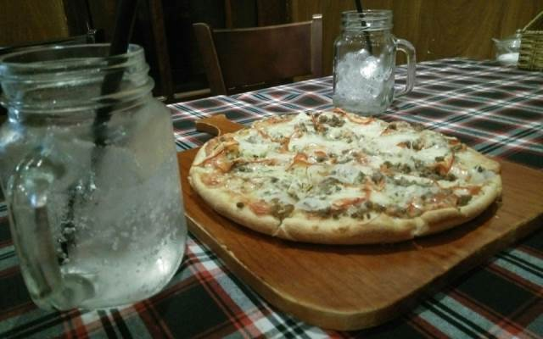

8.3

[Pizza Dalat 24H](http://docs.google.com/lam-dong/pizza-dalat-24h)

54 Hải Thượng, P. 6, Tp. Đà Lạt, Lâm Đồng



[**Lộc Phan**](http://docs.google.com/thanh-vien/tommysgvn)  [Ngày t7 ĐL không có chỗ chen chân. Vô quán này cảm giác thật tuyệt vời. Mọi thứ đều tốt, không khí nhẹ nhàng, nhạc hoà tấu du dương](http://docs.google.com/lam-dong/pizza-dalat-24h/binh-luan-2451328)

3 17

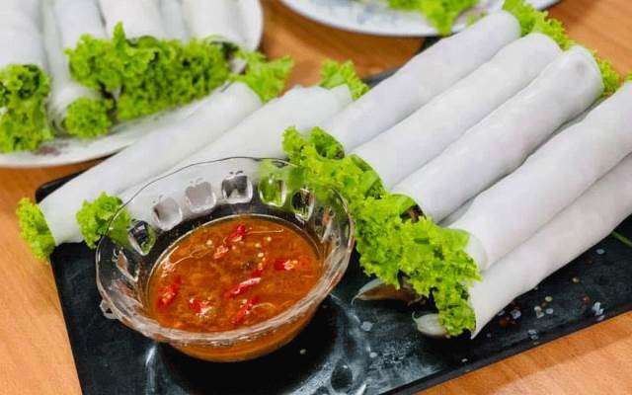

10

[Phở Cuốn 72 Hà Huy Tập](http://docs.google.com/lam-dong/pho-cuon-72-ha-huy-tap)

72 Hà Huy Tập, P. 3, Tp. Đà Lạt, Lâm Đồng



[**Alex Vo**](http://docs.google.com/thanh-vien/alex.vo0311)  [Nghe bạn giới thiệu nên order ăn thử. Đáng đồng tiền bát gạo ạ. 1 phần phở cuốn 5 cái to ầm. Rau tươi. Thịt thấm. Bánh phở vừa dai. Mình ăn nhạt nên với mình nước chấm ngon nhưng hơi mặn. Chua thêm xíu ...](http://docs.google.com/lam-dong/pho-cuon-72-ha-huy-tap/binh-luan-2809699)

2 6

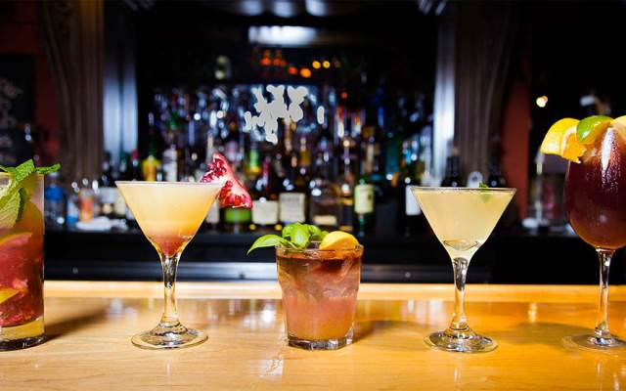

9.4

[Heyla Cocktail Bar](http://docs.google.com/lam-dong/heyla-cocktail-bar)

10 Tản Đà, P. 6, Tp. Đà Lạt, Lâm Đồng



[**Đỗ Tùng**](http://docs.google.com/thanh-vien/foodee_ktubo3i2)  [Phải công nhận cocktail ở đây rất rất ngon, quán lại có thêm cái quầy bar chất ngất luôn á, vừa được uống cocktail ngon, lại có chỗ check-in, tối về là có một bức ảnh lung linh đăng facebook nhé.](http://docs.google.com/lam-dong/heyla-cocktail-bar/binh-luan-3327376)

51 65

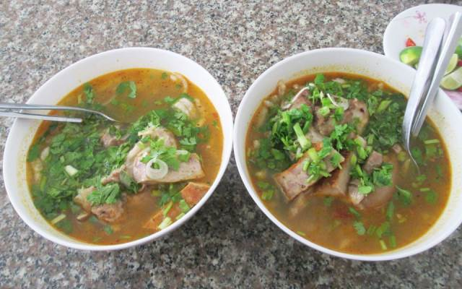

6.3

[Xuân An - Bánh Canh & Bún Bò Huế](http://docs.google.com/lam-dong/xuan-an-banh-canh-bun-bo-hue)

15A Nhà Chung, Tp. Đà Lạt, Lâm Đồng

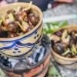

[**NuNa NuNong**](http://docs.google.com/thanh-vien/lanhchanh108)  [Quán này nghe review là bánh canh ngon nhất, phải ghé khi đến đà lạt. No no đừng nghe review chúng nó lừa đấy, lên foody đọc review đi rồi biết nè. Đi ăn 1 lần là nhớ mãi và never come back again nha. Bánh ...](http://docs.google.com/lam-dong/xuan-an-banh-canh-bun-bo-hue/binh-luan-3299504)

221 506

Review hay nhất

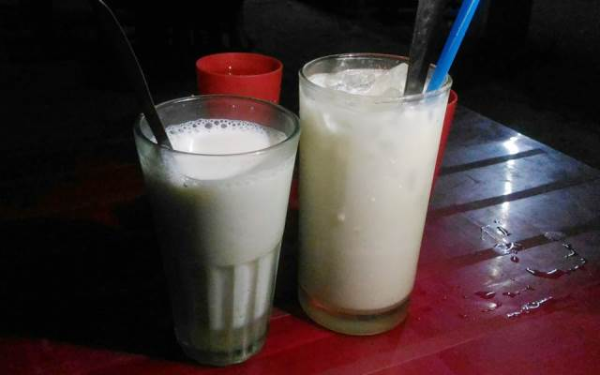

6.6

[Sữa Đậu Nành Chợ Đêm](http://docs.google.com/lam-dong/sua-dau-nanh-cho-dem)

Chợ Đêm, Nguyễn Thị Minh Khai, Tp. Đà Lạt, Lâm Đồng



[**NuNa NuNong**](http://docs.google.com/thanh-vien/lanhchanh108)  [Mình đi hồi tháng 6 kìa, quần cái chợ này chắc cũng mấy đêm luoin á, tối là ra chợ đêm dạo, đi hồi thành 6 đi có 4 ngày mà mưa chắc cũng hơn 2 ngày ròii, buổi tối là trờic hay mưa lắm Chợ đêm đà lạt phải ...](http://docs.google.com/lam-dong/sua-dau-nanh-cho-dem/binh-luan-3293905)

7 21

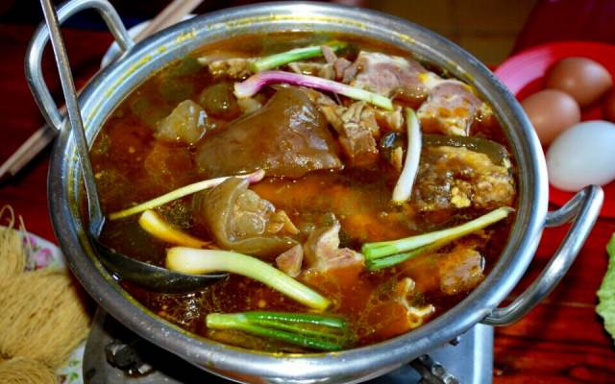

8.7

[Quán Dìn (Batoa) - Lẩu Bò](http://docs.google.com/lam-dong/quan-din-batoa-lau-bo)

8/1 Hoàng Diệu, Tp. Đà Lạt, Lâm Đồng



[**NuNa NuNong**](http://docs.google.com/thanh-vien/lanhchanh108)  [Đi đà lạt là phải ăn lẩu bò, mình tới khu nhà gỗ thì cả tá quán lẩu bỏ luôn á, tính ăn lẩu bò a ba toa mà đông lắm, k có chỗ ngồi vs lại chen chúc mệt nhoài người, mình có ghé qua bên lẩu bò dìn vì thấy ...](http://docs.google.com/lam-dong/quan-din-batoa-lau-bo/binh-luan-3293948)

30 88



10

[Phở Cuốn 72 Hà Huy Tập](http://docs.google.com/lam-dong/pho-cuon-72-ha-huy-tap)

72 Hà Huy Tập, P. 3, Tp. Đà Lạt, Lâm Đồng



[**Alex Vo**](http://docs.google.com/thanh-vien/alex.vo0311)  [Nghe bạn giới thiệu nên order ăn thử. Đáng đồng tiền bát gạo ạ. 1 phần phở cuốn 5 cái to ầm. Rau tươi. Thịt thấm. Bánh phở vừa dai. Mình ăn nhạt nên với mình nước chấm ngon nhưng hơi mặn. Chua thêm xíu ...](http://docs.google.com/lam-dong/pho-cuon-72-ha-huy-tap/binh-luan-2809699)

2 6



9.4

[Heyla Cocktail Bar](http://docs.google.com/lam-dong/heyla-cocktail-bar)

10 Tản Đà, P. 6, Tp. Đà Lạt, Lâm Đồng



[**Đỗ Tùng**](http://docs.google.com/thanh-vien/foodee_ktubo3i2)  [Phải công nhận cocktail ở đây rất rất ngon, quán lại có thêm cái quầy bar chất ngất luôn á, vừa được uống cocktail ngon, lại có chỗ check-in, tối về là có một bức ảnh lung linh đăng facebook nhé.](http://docs.google.com/lam-dong/heyla-cocktail-bar/binh-luan-3327376)

51 65



6.3

[Xuân An - Bánh Canh & Bún Bò Huế](http://docs.google.com/lam-dong/xuan-an-banh-canh-bun-bo-hue)

15A Nhà Chung, Tp. Đà Lạt, Lâm Đồng



[**NuNa NuNong**](http://docs.google.com/thanh-vien/lanhchanh108)  [Quán này nghe review là bánh canh ngon nhất, phải ghé khi đến đà lạt. No no đừng nghe review chúng nó lừa đấy, lên foody đọc review đi rồi biết nè. Đi ăn 1 lần là nhớ mãi và never come back again nha. Bánh ...](http://docs.google.com/lam-dong/xuan-an-banh-canh-bun-bo-hue/binh-luan-3299504)

221 506



9.1

[Lẩu Bắp Hoa - Lẩu Bò Hồng Kông](http://docs.google.com/lam-dong/lau-bap-hoa)

12 Yersin, P. 10, Tp. Đà Lạt, Lâm Đồng



[**Thông**](http://docs.google.com/thanh-vien/foodee_z1b6ubfd)  [Đi Đà Lạt nhiều riết không biết ăn gì! Nay phát hiện ra quán Lẩu bắp Hoa ngon quá xá... Quán có gân bò xào sa tế, bò nướng phô mai, lẩu bò với bắp bò, bò viên phô mai, nạm bò ăn lạ lạ ngon ngon :)) Mọi ...](http://docs.google.com/lam-dong/lau-bap-hoa/binh-luan-3261084)

26 67



9.3

[Le J' Café](http://docs.google.com/lam-dong/le-j-cafe)

51A Yersin, P. 10, Tp. Đà Lạt, Lâm Đồng



[**Nhi**](http://docs.google.com/thanh-vien/honguyenuyennhi)  [Không gian quán nhỏ thôi nhưng khá xinh. Quán còn có chú cún với bé mèo đáng yêu cực. Mình uống cacao đá ngon lắm, cảm giác như có mùi bạc hà nữa. Anh chủ với nhân viên thì tạo cảm giác thân thiện, dễ ...](http://docs.google.com/lam-dong/le-j-cafe/binh-luan-2869856)

5 10



8.2

[Thiên Mộc Trinh Coffee](http://docs.google.com/lam-dong/thien-moc-trinh-coffee)

4 Đống Đa, P. 3, Tp. Đà Lạt, Lâm Đồng



[**Tuytvy8466**](http://docs.google.com/thanh-vien/tuytvy8466)  [Không gian rộng và đẹp lắm Nhân viên thì rất dễ thương.Lần sau sẽ ghé lại 😉](http://docs.google.com/lam-dong/thien-moc-trinh-coffee/binh-luan-2772932)

3 9



8.3

[Pizza Dalat 24H](http://docs.google.com/lam-dong/pizza-dalat-24h)

54 Hải Thượng, P. 6, Tp. Đà Lạt, Lâm Đồng



[**Lộc Phan**](http://docs.google.com/thanh-vien/tommysgvn)  [Ngày t7 ĐL không có chỗ chen chân. Vô quán này cảm giác thật tuyệt vời. Mọi thứ đều tốt, không khí nhẹ nhàng, nhạc hoà tấu du dương](http://docs.google.com/lam-dong/pizza-dalat-24h/binh-luan-2451328)

3 17



10

[Phở Cuốn 72 Hà Huy Tập](http://docs.google.com/lam-dong/pho-cuon-72-ha-huy-tap)

72 Hà Huy Tập, P. 3, Tp. Đà Lạt, Lâm Đồng



[**Alex Vo**](http://docs.google.com/thanh-vien/alex.vo0311)  [Nghe bạn giới thiệu nên order ăn thử. Đáng đồng tiền bát gạo ạ. 1 phần phở cuốn 5 cái to ầm. Rau tươi. Thịt thấm. Bánh phở vừa dai. Mình ăn nhạt nên với mình nước chấm ngon nhưng hơi mặn. Chua thêm xíu ...](http://docs.google.com/lam-dong/pho-cuon-72-ha-huy-tap/binh-luan-2809699)

2 6



9.4

[Heyla Cocktail Bar](http://docs.google.com/lam-dong/heyla-cocktail-bar)

10 Tản Đà, P. 6, Tp. Đà Lạt, Lâm Đồng



[**Đỗ Tùng**](http://docs.google.com/thanh-vien/foodee_ktubo3i2)  [Phải công nhận cocktail ở đây rất rất ngon, quán lại có thêm cái quầy bar chất ngất luôn á, vừa được uống cocktail ngon, lại có chỗ check-in, tối về là có một bức ảnh lung linh đăng facebook nhé.](http://docs.google.com/lam-dong/heyla-cocktail-bar/binh-luan-3327376)

51 65



6.3

[Xuân An - Bánh Canh & Bún Bò Huế](http://docs.google.com/lam-dong/xuan-an-banh-canh-bun-bo-hue)

15A Nhà Chung, Tp. Đà Lạt, Lâm Đồng



[**NuNa NuNong**](http://docs.google.com/thanh-vien/lanhchanh108)  [Quán này nghe review là bánh canh ngon nhất, phải ghé khi đến đà lạt. No no đừng nghe review chúng nó lừa đấy, lên foody đọc review đi rồi biết nè. Đi ăn 1 lần là nhớ mãi và never come back again nha. Bánh ...](http://docs.google.com/lam-dong/xuan-an-banh-canh-bun-bo-hue/binh-luan-3299504)

221 506

Khám phá

Ứng dụng mobile

Viết bình luận

Tạo bộ sưu tập

Phần thưởng

Bảo mật thông tin

Quy định

Công ty

Giới thiệu

Trợ giúp

Việc làm

Nhà đầu tư

Góp ý

Liên hệ

Tham gia trên

Facebook

Instagram

Youtube

Google

TableNow.vn

Now.vn

NowPOS

Giấy phép

MXH 363/GP-BTTTT

